

**РЕСПУБЛІКА КРИМ РЕСПУБЛИКА КРЫМ КЪЫРЫМ ДЖУМХУРИЕТИ**

**БАХЧИСАРАЙСЬКИЙ РАЙОН БАХЧИСАРАЙСКИЙ РАЙОН БАГЪЧАСАРАЙ БОЛЮГИ**

**ТАБАЧНЕНСЬКА СІЛЬСЬКА РАДА ТАБАЧНЕНСКИЙ СЕЛЬСКИЙ СОВЕТ ТАБАЧНОЕ КОЙ ШУРАСЫ**

ул.им.Н.Г.Сотника,13,с.Табачное, Бахчисарайский район,298430,тел./факс 98-2-17,98-2-30, tabachn.ssoveta@mail.ru

**РЕШЕНИЕ**

22 -й сессии 1-го созыва

от «06» сентября 2016 года № 5-147

*О постановке на очередь для выделения*

*земельных участков в собственность*

*под индивидуальное строительство Серныч Н.В.*

Руководствуясь ст.4, Закона РК от 15.01.2015г №66-ЗРК/2015 «О предоставлении земельных участков, находящихся в государственной или муниципальной собственности, и некоторых вопросах земельных отношений

**Табачненский сельский совет** **решил**:

1.Поставить на льготную очередь Серныч Наталью Владимировну согласно поданного заявления.

2. Настоящее решение обнародовать путем размещения на стенде Табачненского сельского совета в здании администрации Табачненского сельского поселения Бахчисарайского района Республики Крым по адресу: ул. им. Н.Г. Сотника,13, с. Табачное.

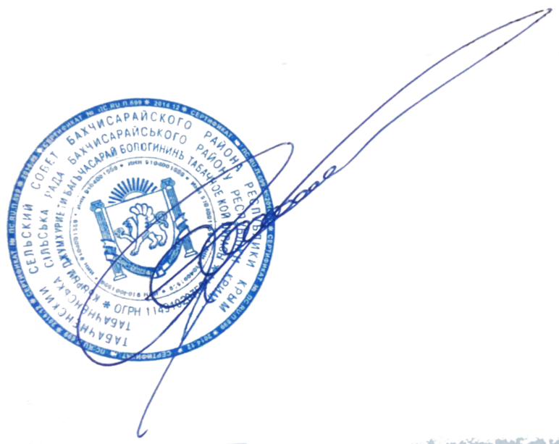3. Контроль за исполнением настоящего решения возложить на специалиста 1 категории по земельным и имущественным вопросам Ромашину Г.В

Председатель Табачненского сельского совета Шаповал И.И.